Урок по теме: "Последовательное соединение проводников", 8 класс
Цели урока:
- изучить последовательное соединение проводников; исследовать распределение токов и напряжений при последовательном соединении проводников, вычислить общее сопротивление цепи;
- развивать навык работы учащихся с лабораторным оборудованием, умение правильно включать в электрическую цепь амперметр и вольтметр;
- воспитывать умение самостоятельно производить измерения силы тока и напряжения; обобщать полученные результаты, делать вывод.
Д/з: § 48 Упр. 22 (1,2,3)

Ход урока

Сообщаю тему и цели урока
- Включаю елочную гирлянду – горят все лампы. Одну лампу убираю – гирлянда не горит. Почему? На этот вопрос дадим ответ в конце урока.
- Вспомним:
1) как включаются в электрическую цепь амперметр и вольтметр;
2) формулу закона Ома;
3) какие правила техники безопасности должны соблюдать при работе с электрическими цепями.
- Инструкция к фронтальному лабораторному опыту:
1) Соберите электрическую цепь по рисунку 30 и начертите схему этой цепи. К вольтметру присоедините два провода.
2) Установите в цепи ток I = 0,5А, и поддерживая его постоянным, измерьте напряжение U₁ на спирали R₁, напряжение U₂ на спирали R₂ и общее напряжение U_{общ} на двух спиралях.
3) Результаты измерений силы тока и напряжений запишите в тетрадь.
4) Сравните напряжения U_{общ}, U₁, U₂. Сделайте вывод о соотношении между ними.
5) Используя результат измерений, вычислите сопротивление первой спирали R₁ , второй спирали и общее сопротивление R_{общ}.
6) Сравните сопротивления R_{общ}, R₁, R₂. Сделайте вывод о соотношении между ними. Вывод запишите в тетрадь.

Оформление тетради
Последовательное соединение проводников.
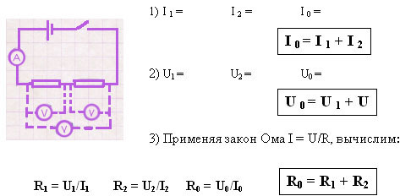
А теперь подумайте и ответьте: почему убрав одну лампу, гаснет вся гирлянда?
Ситуация | Краткая запись условия | Вывод формулы | Расчет
Силу тока в проводниках сопротивлениями 2,4 Ом и 6 Ом соединенных последовательно и включенных в сеть с напряжением 36 В.
Напряжение на проводнике с сопротивлением 400 Ом, если на соединенном с ним последовательно проводнике сопротивлением 3000 Ом напряжение 90 В.
Напряжение на каждой из трех одинаковых ламп, соединенных последовательно и включенных в сеть с напряжением 120 В.
Силу тока в цепи с двумя проводниками сопротивлениями 32 Ом и 80 Ом соединенными последовательно и подсоединенными к источнику тока с напряжением 160 В.
Сопротивление участка цепи, состоящего из трех последовательно соединенных проводников сопротивлениями 70 Ом, 5 Ом и 30 Ом.
Упр 24, задача № 4.
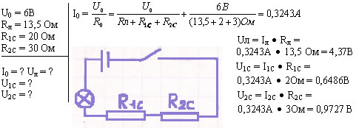
Ответ: I₀ = I_{1c} = I_{2c} = 0,3243 A
U_{1c} = 0,6486 B; U_{2c} = 0,9727 B; U_{л} = 4,37 B
Опыт
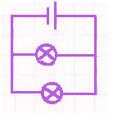 |  | Убираю одну лампу, а вторая не гаснет. Почему?  Это тема следующего урока.
Итог урока: активным учащимся выставляются оценки.

